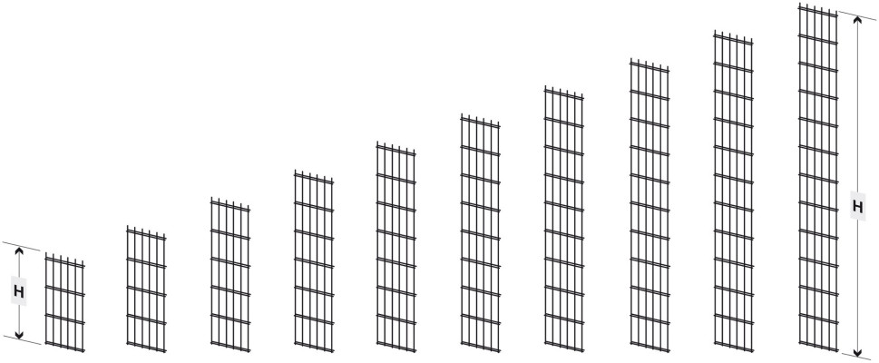
PANEELI KÕRGUS | 630 | 830 | 1030 | 1230 | 1430 | 1630 | 1830 | 2030 | 2230 | 2430
HORISONTAALSEID TRAATE | 8 | 10 | 12 | 14 | 16 | 18 | 20 | 22 | 24 | 26
POSTI KÕRGUS | 1000 | 1200 | 1600 | 1800 | 2000 | 2200 | 2400 | 2600 | 3000 | 3200

